陕西金源招贤矿业有限公司

1307工作面
2018年3月份矿压分析报告

2018年3月

一、工作面开采状况
1307工作面回采侏罗纪延安组3煤层，工作面可采走向长度1108m，工作面宽度156m，采取三巷掘进，分别为机巷、风巷、措施巷，机风两巷高度为3.7m，措施巷为3.0m，布置内错风巷15m；煤层倾角3°～17°不等，平均倾角9°。
3号煤层顶底板情况如图1所示。其中，根据岩性分析，对于3号煤层开采采场矿压影响较大的层位包括延安组和直罗组，延安组顶板平均厚度53.11m，岩性以砂质泥岩、粗砂岩、细砂岩为主，直罗组平均厚度28.08m，岩性与延安组类似。根据临近矿井煤岩物理力学性质测试结果，该岩组均为软-中硬岩层。
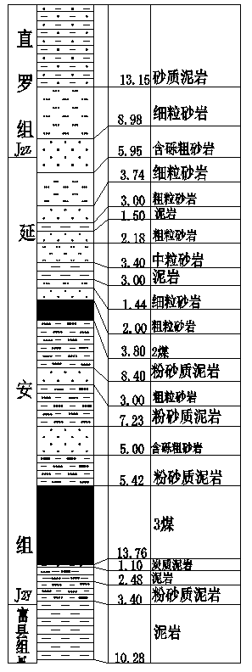
图1 3号煤层综合柱状图
1307工作面自切眼已累计推进约469.5m，3月份工作面累计推进约116m，日进尺平均3.75m（4-5刀），平均采放高度9.05m，详情见表1。
表1 1307工作面3月份生产情况
日期 | 日推进度/m | 日产量/t | 采放高度/m
3月1日 | 3.6 | 10258 | 12.9
3月2日 | 4 | 10673 | 12.2
3月3日 | 3.2 | 8027 | 11.5
3月4日 | 3.2 | 8148 | 11.7
3月5日 | 3.2 | 7276 | 10.4
3月6日 | 2.4 | 5723 | 10.9
3月7日 | 3.2 | 7553 | 10.8
3月8日 | 3.2 | 7860 | 11.2
3月9日 | 3.2 | 7350 | 10.5
3月10日 | 3.2 | 8828 | 12.6
3月11日 | 4 | 9718 | 11.1
3月12日 | 3.2 | 7216 | 10.3
3月13日 | 4 | 10497 | 12
3月14日 | 3.2 | 7472 | 10.7
3月15日 | 4 | 7300 | 8.4
3月16日 | 4 | 6637 | 7.6
3月17日 | 4 | 7230 | 8.3
3月18日 | 4 | 6444 | 7.4
3月19日 | 4 | 6183 | 7.1
3月20日 | 4 | 6463 | 7.3
3月21日 | 4.8 | 7462 | 7.1
3月22日 | 4 | 6934 | 7.9
3月23日 | 4.8 | 8344 | 7.9
3月24日 | 4 | 6732 | 7.7
3月25日 | 3.2 | 4719 | 6.7
3月26日 | 4 | 5550 | 6.3
3月27日 | 4.8 | 6000 | 5.7
3月28日 | 4 | 5013 | 5.7
3月29日 | 4 | 6338 | 7.3
3月30日 | 4 | 5746 | 6.6
3月31日 | 4 | 6156 | 7.0
平均 | 3.75 | 7285.5 | 9.05
3月份回采期间，工作面过物探异常区、F₁₃₀₇₋₂ 300°∠27°H=5m断层、机巷侧大倾角俯采、风巷侧过原改造段封闭区域。

二、工作面矿压显现
1、工作面矿压监测方案
1307综放工作面安装有KJ21矿山压力监测系统，1#~89#号支架每5架安装一部在线式支架压力记录仪，实时监测的矿压数据传输至地面调度指挥中心矿压监控平台，为及时掌握工作面的压力变化提供便利。
2、工作面矿压显现情况
监测期间支架最大工作阻力为21800.9KN，平均工作阻力为9830.6KN；初撑力合格率为99.3%；安全阀开启率为3.8%；支架不保压率为38.5%；顶板共发生6次来压，平均来压步距为13.2m。
（1）工作面支架工作阻力分布分析
支架工作阻力时间分布图如图2所示，支架工作阻力在额定工作阻力各区间段占的百分比统计结果如表2所示。
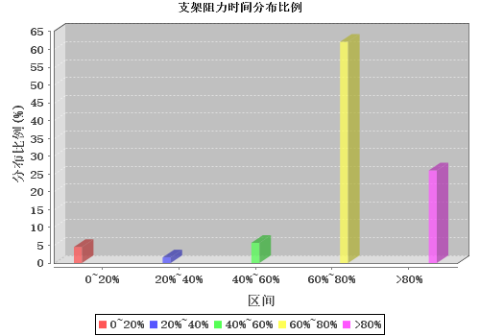
图2 支架工作阻力分布直方图

表2 支架工作阻力频率统计表（单位：%）
区间 | 低阻力区 |  | 正常阻力区 |  | 高阻力区
区间 | 0~20% | 20%~40% | 40%~60% | 60%~80% | >80%
架号 | ×16000kN
1# | 16.77 | 11.88 | 13.61 | 53.88 | 3.85
10# | 5.16 | 3.42 | 12.36 | 67.51 | 11.55
15# | 0.76 | 0.18 | 2.95 | 75.61 | 20.51
20# | 0.36 | 0.03 | 0.71 | 61.11 | 37.79
25# | 0.82 | 0.1 | 1.5 | 56.02 | 41.56
30# | 0.47 | 0.17 | 1.72 | 65.75 | 31.89
35# | 0.93 | 0.14 | 1.14 | 51.52 | 46.27
40# | 0.78 | 1.34 | 4.41 | 51.23 | 42.24
45# | 1.72 | 0.51 | 2.22 | 45.27 | 50.28
5# | 15.29 | 4 | 14.22 | 65.81 | 0.68
50# | 3.81 | 0.08 | 1.83 | 52.87 | 41.41
55# | 0.36 | 0.66 | 3.55 | 63.94 | 31.49
60# | 1.09 | 0.29 | 6.28 | 64.89 | 27.45
65# | 1.97 | 0.67 | 5.42 | 67.4 | 24.54
70# | 4.74 | 1.09 | 5.48 | 65.21 | 23.49
75# | 6.44 | 1.47 | 7.77 | 63.64 | 20.68
80# | 6.69 | 2.05 | 13.06 | 70.3 | 7.9
85# | 13.39 | 0.68 | 4.1 | 76.87 | 4.96
各架平均 | 4.53 | 1.6 | 5.68 | 62.16 | 26.03
区间平均 | 6.13 |  | 67.84 |  | 26.03
通过对表2进行分析得出，监测期间支架在低阻力区间所占的比例达到了6.13%， 正常阻力区间所占比例为 67.84%， 处于高阻力区的比例为 26.03%，说明在回期间工作面压力整体偏高 。
（2）初撑力分析
初撑力是支架顶梁对顶板的主动支撑力，对于防止顶板离层、发挥支架性能、加强顶板管理有着重要的作用。监测期间初撑力最大值为21688.9KN，最小值为0KN，平均值为10151.07KN，平均初撑力合格率为99.34%，其中1#号支架报警次数最多，应加强该支架的初撑力管理，提高初撑力。
表3 初撑力报警分析统计表
序号 | 设备名称 | 循环数 | 平均初撑力(KN) | 初撑力合格率(%)
1 | 1# | 214 | 7575.78 | 97.66
2 | 10# | 221 | 10054.48 | 99.1
3 | 15# | 256 | 10970.77 | 100
4 | 20# | 223 | 11193.02 | 99.55
5 | 25# | 234 | 10968.59 | 99.57
6 | 30# | 215 | 10896.25 | 100
7 | 35# | 218 | 10671.54 | 99.54
8 | 40# | 269 | 11056.8 | 99.26
9 | 45# | 219 | 11116.06 | 100
10 | 5# | 273 | 8836.71 | 98.53
11 | 50# | 268 | 10551.37 | 99.63
12 | 55# | 249 | 10801.71 | 99.6
13 | 60# | 275 | 10381.85 | 99.27
14 | 65# | 280 | 9811.79 | 100
15 | 70# | 237 | 10182.91 | 99.58
16 | 75# | 291 | 9998.31 | 99.31
17 | 80# | 380 | 9690.92 | 98.95
18 | 85# | 69 | 7960.35 | 98.55

（3）安全阀开启分析
通过分析表4可以得出，25#支架安全阀开启率最高，5#支架安全阀开启率最低，平均安全阀开启率为3.83%，25#号架安全阀报警总时间最长。工作面共监测18支架，88%支架安全阀曾发生开启。
表4 安全阀开启情况统计表
序号 | 设备名称 | 循环数 | 循环开启次数 | 循环次数开启率 | 开启总时间（分） | 循环时间开启率
1 | 1# | 214 | 0 | 0% | 0 | 0%
2 | 10# | 221 | 0 | 0% | 49 | 0.12%
3 | 15# | 256 | 2 | 0.82% | 339 | 0.83%
4 | 20# | 223 | 7 | 2.88% | 1300 | 3.18%
5 | 25# | 234 | 9 | 3.70% | 5237 | 12.81%
6 | 30# | 215 | 9 | 3.70% | 2332 | 5.70%
7 | 35# | 218 | 12 | 4.94% | 3745 | 9.16%
8 | 40# | 269 | 8 | 3.29% | 4138 | 10.12%
9 | 45# | 219 | 5 | 2.06% | 2882 | 7.05%
10 | 5# | 273 | 0 | 0% | 0 | 0%
11 | 50# | 268 | 1 | 0.41% | 432 | 1.06%
12 | 55# | 249 | 11 | 4.53% | 3096 | 7.57%
13 | 60# | 275 | 2 | 0.82% | 1845 | 4.51%
14 | 65# | 280 | 1 | 0.41% | 25 | 0.06%
15 | 70# | 237 | 3 | 1.23% | 2072 | 5.07%
16 | 75# | 291 | 1 | 0.41% | 595 | 1.46%
17 | 80# | 380 | 3 | 1.23% | 108 | 0.27%
18 | 85# | 69 | 0 | 0% | 24 | 0.06%

（4）支架不保压分析
支架不保压表示支架的初撑力大于末阻力，即支架在循环过程中出现降阻现象。对监测期间支架不保压情况进行统计如下表所示，5#号支架不保压率最高，35#号支架不保压率最低，平均不保压率为38.55%。
表5 支架不保压情况统计表
序号 | 设备名称 | 循环数 | 不保压报警次数 | 不保压率
1 | 1# | 214 | 134 | 62.91
2 | 10# | 221 | 105 | 47.73
3 | 15# | 256 | 109 | 42.75
4 | 20# | 223 | 68 | 30.63
5 | 25# | 234 | 74 | 31.76
6 | 30# | 215 | 68 | 31.78
7 | 35# | 218 | 43 | 19.82
8 | 40# | 269 | 89 | 33.21
9 | 45# | 219 | 51 | 23.39
10 | 5# | 273 | 172 | 63.24
11 | 50# | 268 | 71 | 26.59
12 | 55# | 249 | 84 | 33.87
13 | 60# | 275 | 94 | 34.31
14 | 65# | 280 | 120 | 43.01
15 | 70# | 237 | 93 | 39.41
16 | 75# | 291 | 135 | 46.55
17 | 80# | 380 | 153 | 40.37
18 | 85# | 69 | 29 | 42.65
（5）来压步距及强度
监测期间矿压分析是以2018-03-01~2018-03-29的实测数据为基础，共监测到6次来压，来压步距最大值为18.3m，最小值为10.7m，平均值为13.2m；非来压期间支架阻力曲线增阻缓慢，循环末阻力基本在9000~13500kN之间，来压时呈现急增阻状态，矿压强烈区域循环末阻力多在13000~15500kN
表6 各支架周期来压步距（单位：m）
架  号  来  压  次  序 | 1# | 10# | 15# | 20# | 25# | 30# | 35# | 40# | 45# | 5#
1 | 16.7 | 11.8 | / | 14.8 | 10.7 | 12.6 | 12.9 | 12.3 | 14 | 10.7
2 | 12.3 | 10.3 | / | 10.2 | / | 12 | 13 | / | / | 14.5
3 | 10.5 | / | / | / | / | 10.7 | / | / | / | 12
4 | 33.7 | / | / | / | / | 12.7 | / | / | / | 17.6
5 | / | / | / | / | / | 10 | / | / | / | 21.5
6 | / | / | / | / | / | 14.3 | / | / | / | /
平均 | 18.3 | 11.05 | / | 12.5 | 10.7 | 12.05 | 12.95 | 12.3 | 14 | 15.26

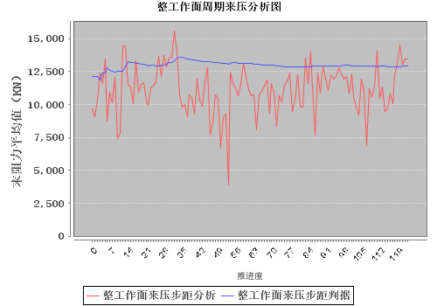
图3 工作面周期来压分析图

三、微震及冲击地压
根据1307工作面微震频次及能量监测分析可知，3月7日-17日，微震事件频次及能量持续增高，分析认为该时间段内工作面进入物探异常区，且回采速度相对较慢，基本以每天4刀的速度推进，3月15日工作面加快推进速度，最低每天5刀，且工作面逐步推过物探异常区，3月19日开始，微震频次及能量均有所下降；27日-29日，微震事件频次及能量显著增高，说明岩层在这段时间破坏相对密集，具有采场来压的前兆，对比矿压监测结果可知，29日工作面周期来压，支架立柱平均工作阻力达到28.5MPa。
微震能量突增
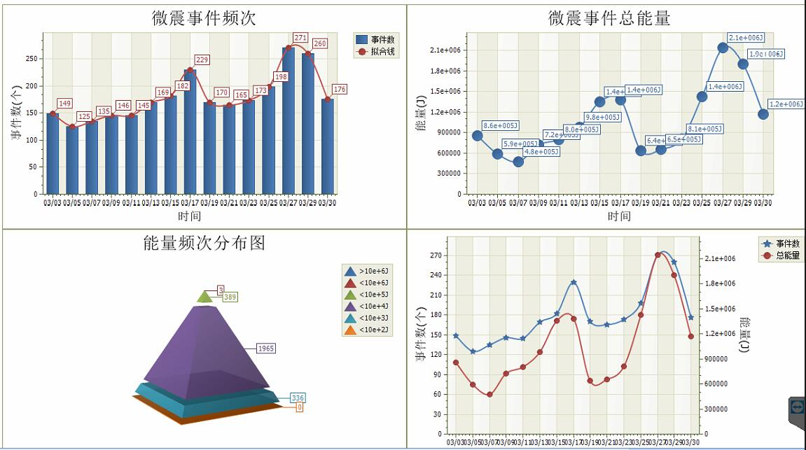
微震事件突增
图4 1307工作面微震事件频次、能量分布

四、巷道矿压显现情况
根据实际观测情况，机风巷均有不同程度的变形，主要表现形式为巷道底板鼓起、帮部收敛、个别锚杆（索）托盘崩落。

1、顶板离层情况
表7 3月份巷道顶板离层仪观测情况
巷道  名称 | 机巷 |  |  |  | 风巷 |  |  |  | 高位巷
测点  编号 | 3.1日  与工作  面距离/m | 累计  离层量/mm | 本月  离层量/mm | 日均  离层量/mm | 3.1日  与工作  面距离/m | 累计  离层量/mm | 本月  离层量/mm | 日均  离层量/mm | 3.1日  与工作  面距离/m | 累计  离层量/mm | 本月  离层量/mm | 日均  离层量/mm
18 | 50.9 | 63 | 0 | 0
17 | 103.9 | 15 | 0 | 0 | 71.0 | 56 | 0 | 0
16 | 162.4 | 25 | 0 | 0 | 104.5 | 43 | 0 | 0
15 | 215 | 34 | 0 | 0 | 182.3 | 8 | 0 | 0
14 | 271.7 | 5 | 0 | 0 | 242.3 | 45 | 0 | 0 | 190.3 | 0 | 0 | 0
13 | 315.7 | 5 | 0 | 0 | 292.3 | 0 | 0 | 0 | 273.2 | 34 | 0 | 0
12 | 350.1 | 4 | 0 | 0 | 342.3 | 10 | 10 | 0.7 | 334.7 | 24 | 0 | 0
11 | 403.2 | 10 | 0 | 0 | 392.3 | 10 | 0 | 0 | 373.7 | 24 | 0 | 0
10 | 459.2 | 16 | 0 | 0 | 432.3 | 20 | 0 | 0 | 419.7 | 65 | 0 | 0
9 | 514.7 | 2 | 0 | 0 | 482.3 | 20 | 0 | 0 | 466.7 | 28 | 0 | 0
8 | 575.3 | 15 | 0 | 0 | 542.3 | 25 | 0 | 0 | 603.5 | 5 | 0 | 0
7 | 617.3 | 3 | 0 | 0 | 587.3 | 10 | 0 | 0 | 622.5 | 0 | 0 | 0
6 | 663.3 | 6 | 0 | 0 | 642.3 | 0 | 0 | 0 | 681.2 | 10 | 0 | 0
5 |  |  |  |  | 692.3 | 10 | 0 | 0 | 699.2 | 20 | 0 | 0
4 | 730.6 | 45 | 0 | 0 | 739.3 | 0 | 0 | 0 | 746.5 | 12 | 0 | 0
3 | 784 | 15 | 0 | 0 | 792.3 | 30 | 0 | 0 | 798 | 70 | 0 | 0
2 | 830.5 | 25 | 0 | 0 | 842.3 | 50 | 0 | 0 | 842.4 | 10 | 0 | 0
1 | 889.7 | 1 | 0 | 0 | 891.3 | 10 | 0 | 0 | 895.8 | 0 | 0 | 0
根据观测数据分析，机巷18#、高位巷10#测点累计离层量超过允许范围（60mm），其中机巷18#测点已进入采空区，高位巷内10#测点处应按照规定及时加强支护；风巷12#测点3.8-3.21日离层量10mm，日均离层量0.7mm，应加强观测。

2、围岩变形情况
表8 3月份1307风巷围岩变形观测情况
巷道名称：1307风巷
测点编号 | 初始值 | 3.29日与工作面距离/m | 巷道  宽×高/m | 累计  移近量/mm |  | 日均  移近量/mm |  | 备注
 |  |  |  | 巷帮 | 顶底板 | 巷帮 | 顶底板
1 | 5.1×4.1 | 93.1 | 4.9×4.1 | 200 | 0 | 13.3 | 0 | 回采侧胀帮
2 | 4.8×4.05 | 219.4 | 4.8×4.05 | 0 | 0 | 0 | 0
3 | 5.05×3.85 | 424.5 | 5.05×3.85 | 0 | 0 | 0 | 0
4 | 4.95×3.8 | 613.4 | 4.95×3.8 | 0 | 0 | 0 | 0
根据观测数据，仅有2#观测点出现巷道回采侧巷帮胀帮情况，日均移近量13.3mm；1#观测点布置在风巷超高段外侧，目前压力较小，且该区域采用锚索配合钢带二次补强支护，巷道支护情况良好。
风巷超前支架支护范围内（煤壁向前约40m），本月平均巷道卧底深度约500-650mm，巷道胀帮严重；机巷煤壁向前约100m范围内，巷道卧底深度约200-300mm。

五、存在问题及建议
1、工作面日推进度从3刀-6刀变化，采放高度波动大，工作面进入正常回采区域后，要保持匀速均衡推进，控制好采放高度。
2、1#号支架初撑力不足报警次数较多，且该架位于机巷出口处，应加强该支架的初撑力管理。
3、工作面俯采，要及时刹车卧底，保证支架架型正规，接顶严实。
4、工作面接近麦里沟向斜轴部，要加强影响范围内的顶板管理，及时移架，防止顶板破碎造成掉顶，同时密切观察工作面出水情况及瓦斯等气体涌出情况。
5、加强机尾单体棚管理，强化初撑力监测，保证顶板支护强度。
6、工作面机尾段过原改造风巷封闭区域，要加强顶板管理，尤其超前支架以外地点；现机尾采取单体棚支护，可提前挂梁支护好顶板后，再回收U型钢棚腿。
7、加强现场防冲管理，锚杆锚索及时捆扎，物料码放符合规定，人员穿好防冲服，严格落实好各项防冲管理措施。
8、加强设备日常检修与维护，保证工作面的正常推进。

